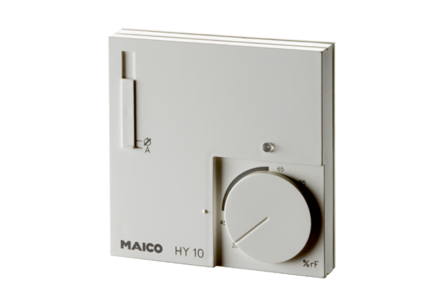Hygrostat HY 10 UPVerpackungseinheit: 1 StückSortiment: C
Artikelnummer: 0157.0357Hersteller: MAICO

